学生实践报告

实践名称：程序设计实训
专业班级：
姓 名：
学 号：
指导教师： 黄敏
实践时间： 2017.5(第12第13周)
实践单位： 计算机学院
教学单位： 计算机学院

电子科技大学中山学院
2017年5 月

实践目的 | 1学会用面向对象程序设计的思想编程。进一步掌握利用C++语言进行程序设计的能力，掌握基本数据结构的灵活运用。  2养成良好的编程习惯。在实际编程中，要求程序具有可读性、可维护性、可重用性和健壮性。  3学会调试一个较长程序的基本方法  4提高团队协作能力。加强任务分配、分工协作、联合调试方面的训练。
实践内容 | 贪吃蛇  1：项目简述：充分运用c++语言的多态性，封装性和继承性知识来编写出一个完整的可执行游戏。注重面向对象的软件工程设计和实际操作能力，学习发掘c++更深一层次的功能。  2：项目主要功能如下：  - 建立基础点类，食物类，蛇体类，和主游戏控制类。  - 用户图形界面初始化。  - 通过蛇体类控制蛇的自动行走  - 从用户键盘输入  - 判断蛇是否吃到食物和死亡，并在死亡后提示是否重新玩。
实践安排 | 实践课程时间安排（共2天）：  第１天上午：完成实践课题分组，设组长1名，负责任务分配、进度控制及汇报等工作．完成：  - 提交选题文档，包括选题题目、内容，以及计划完成的功能。  - 总体设计（包含几大功能模块）。  第1天下午及第2天上午：完成  - 详细设计（各功能模块的具体实现算法）  - 数据结构设计描述，各模块（函数）的功能介绍，参数说明等。  - 调试分析（包含各模块的测试用例，及测试结果。）  第2天下午：完成实践报告的撰写、打印，小组交流，总结，现场回答老师提问。
实践指导书 | 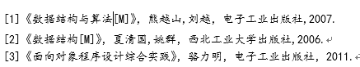

实践计划
实践记录
时间段：第一天上午
1：明确实训主题，明确实训要求和内容；
2：进行项目工程划分，分组情况：组长：戚宏成 组员：陈泽青 蔡依悦 任振宇
3：总体设计和分工

1）完成总体设计，系统的功能图如下
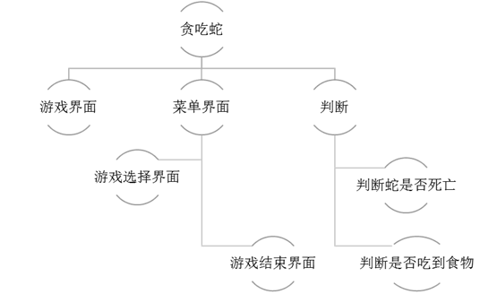
2）完成分工，分工情况：
戚宏成：point类game类，修改bug并总结小组结果
陈泽青：csnake类，判断蛇体及输出结果接口修改bug并总结小组结果
蔡依悦：sshow类相关界面编写修改bug并总结小组结果
任振宇： 整合各类的接口，主函数修改bug并总结小组结果

第一天上午：
- 创建Point类。
私有成员：int x,y;
有x，y分别为点坐标的横纵坐标。
成员函数：
Int rex();
Int rey();
这两个函数用来返回x,y的值。
static void setoutpoint(int x, int y, HANDLE hout)//定义系统对象
void setpoint(int a, int b)//外部传入一个坐标的x,y值。
void plot(HANDLE hout)//单点填写字符。
bool operator == (Point& point)//重定义==方便对点进行判断。
void Clear()//清除当前光标的字符。
void Clear(HANDLE hout)//清楚指定光标的字符。

FOOD类
私有成员：
Point position;//定义了一个点类。
公有成员函数：
FOOD（）//构造函数，定义了初始地点在20，20的位置
FOOD(int x, int y)//在指定位置放置食物。
void showmyfood(int a, int b)//在屏幕上打印出食物，同时显示事物的颜色。
void Show()//备用，显示被隐藏的元素。
总代码：
class Point
{
private:
int x, y;
public:
int rex()
{
return x;
}
int rey()
{
return y;
}
Point(){}
Point(int a, int b)
{
x = a;
y = b;
}
static void setoutpoint(int x, int y, HANDLE hout)//系统对象
{
COORD position;//坐标类
position.X = x;
position.Y = y;
SetConsoleCursorPosition(hout, position);//API中定位光标位置的函数
}
void setpoint(int a, int b)
{
this->x = a;
this->y = b;
}
void plot(HANDLE hout)
{
setoutpoint(x, y, hout);
cout << "■";
}//单点填字符
bool operator == (Point& point)
{
return (point.x == this->x) && (point.y == this->y);
}//重定义“==”方便判断点是否相等。
void Clear()
{
HANDLE hOut = GetStdHandle(STD_OUTPUT_HANDLE);
cout << " ";
}//
void Clear(HANDLE hout)
{
setoutpoint(x, y, hout);
cout << " ";
}
};
class FOOD
{
private:
Point position;
public:
FOOD()
{
position.setpoint(20, 20);
}
Point& getpoint()
{
return position;
}
FOOD(int x, int y)
{
position.setpoint(x, y);
}
void showmyfood(int a, int b)
{
position.setpoint(a, b);
HANDLE hout = GetStdHandle(STD_OUTPUT_HANDLE);
SetConsoleTextAttribute(hout, FOREGROUND_BLUE | FOREGROUND_GREEN | FOREGROUND_INTENSITY);
Point::setoutpoint(a,b, hout);
cout << "●";
}
void Show()
{
cout << '(' << position.rex() << ',' << position.rey() << ')';
}
};

第一天下午：
sshow类
私有成员：无
公有函数：
int showstart()//开始界面
int setgame()//选择难度界面
void Gameover()//结束界面
re()//判断是否继续玩的函数
总代码：class sshow
{
public:
int showstart()
{
HANDLE hOut = GetStdHandle(STD_OUTPUT_HANDLE);
SetConsoleTextAttribute(hOut, FOREGROUND_GREEN | FOREGROUND_INTENSITY);
cout << "◤〓〓〓〓〓〓〓〓〓〓〓〓〓〓〓〓〓〓〓〓〓〓〓〓〓〓〓〓〓〓〓〓〓〓◥" << endl;
SetConsoleTextAttribute(hOut, FOREGROUND_GREEN | FOREGROUND_BLUE | FOREGROUND_INTENSITY);
cout << "┋┋ ┋┋" << endl;
cout << "┋┋ ●●●● ┋┋" << endl;
cout << "┋┋ ●●●●Θ●∝ ▇ ┋┋" << endl;
cout << "┋┋ ●●●●● ┋┋" << endl;
cout << "┋┋ ● ┋┋" << endl;
cout << "┋┋ ● ┋┋" << endl;
cout << "┋┋ ● ┋┋" << endl;
cout << "┋┋ ● ┋┋" << endl;
cout << "┋┋ ● ● ┋┋" << endl;
cout << "┋┋ ●●●● ┋┋" << endl;
cout << "┋┋ ┋┋" << endl;
SetConsoleTextAttribute(hOut, FOREGROUND_GREEN | FOREGROUND_RED | FOREGROUND_INTENSITY);
cout << "┋┋ 1.开始游戏 ┋┋" << endl;
cout << "┋┋ 2.退出游戏 ┋┋" << endl;
cout << "┋┋ ┋┋" << endl;
cout << "┋┋ ┋┋" << endl;
cout << "┋┋ ┋┋" << endl;
SetConsoleTextAttribute(hOut, FOREGROUND_GREEN | FOREGROUND_INTENSITY);
cout << "◣〓〓〓〓〓〓〓〓〓〓〓〓〓〓〓〓〓〓〓〓〓〓〓〓〓〓〓〓〓〓〓〓〓〓◢" << endl;
int choose;
cin >> choose;
return choose;
}
int setgame()//未完成
{
int chooselevel;
system("cls");
HANDLE hOut = GetStdHandle(STD_OUTPUT_HANDLE);
SetConsoleTextAttribute(hOut, FOREGROUND_GREEN | FOREGROUND_RED | FOREGROUND_INTENSITY);
cout << "◤〓〓〓〓〓〓〓〓〓〓〓〓〓〓〓〓〓〓〓〓〓〓〓〓〓〓〓〓〓〓〓〓〓〓◥" << endl;
cout << "┋┋ ┋┋" << endl;
cout << "┋┋ ●●●● ┋┋" << endl;
cout << "┋┋ ●●●●Θ●∝ ▇ ┋┋" << endl;
cout << "┋┋ ●●●●● ┋┋" << endl;
cout << "┋┋ ● ┋┋" << endl;
cout << "┋┋ ● ┋┋" << endl;
cout << "┋┋ ● ┋┋" << endl;
cout << "┋┋ ● ┋┋" << endl;
cout << "┋┋ ● ● ┋┋" << endl;
cout << "┋┋ ●●●● ┋┋" << endl;
cout << "┋┋ ┋┋" << endl;
cout << "┋┋ Chose difficulity : ┋┋" << endl;
cout << "┋┋ 1.Easy ┋┋" << endl;
cout << "┋┋ 2.Normal ┋┋" << endl;
cout << "┋┋ 3.Hard ┋┋" << endl;
cout << "┋┋ ┋┋" << endl;
cout << "◣〓〓〓〓〓〓〓〓〓〓〓〓〓〓〓〓〓〓〓〓〓〓〓〓〓〓〓〓〓〓〓〓〓〓◢" << endl;
cin >> chooselevel;
return chooselevel;
}

void Gameover()
{
system("cls");
ColorIndex++;
ColorIndex %= INDEX_MAX;
HANDLE hOut = GetStdHandle(STD_OUTPUT_HANDLE);
SetConsoleTextAttribute(hOut, FlashIndex[ColorIndex]);//FOREGROUND_GREEN | FOREGROUND_BLUE | FOREGROUND_INTENSITY);
printf(" ●●●●●●●●● \n");
printf(" ●●●●●●●●●●● \n");
printf(" ●●●●●●●●●●●● \n");
printf(" ● ●●●●● ● \n");
printf(" ● ●●●● ● \n");
printf(" ● ●●● ● \n");
printf(" ● ●●●● ● \n");
printf(" ●●●●● ●●●●● \n");
printf(" ●●●●●●●●●●●● \n");
printf(" ●● ●●● ●● \n");
printf(" \n");
SetConsoleTextAttribute(hOut, FlashIndex[(ColorIndex + 2) % INDEX_MAX]);// FOREGROUND_RED | FOREGROUND_INTENSITY);
printf(" ▇▇ ▇ ▇ ▇ ▇▇▇ ▇▇ ▇ ▇ ▇▇▇ ▇▇▇▇ \n");
printf(" ▇ ▇ ▇ ▇ ▇ ▇ ▇ ▇ ▇ ▇ ▇ ▇ ▇ ▇ ▇ \n");
printf(" ▇ ▇▇ ▇ ▇ ▇ ▇ ▇ ▇ ▇ ▇▇▇ ▇ ▇ ▇ ▇ ▇▇▇ ▇▇▇▇ \n");
printf(" ▇ ▇ ▇ ▇ ▇ ▇ ▇ ▇ ▇ ▇ ▇ ▇▇ ▇ ▇ ▇ \n");
printf(" ▇▇▇ ▇ ▇ ▇ ▇ ▇ ▇▇▇ ▇▇ ▇ ▇▇▇ ▇ ▇ \n");
printf(" \n");
SetConsoleTextAttribute(hOut, FOREGROUND_GREEN | FOREGROUND_RED | FOREGROUND_INTENSITY);
printf(" ▔▔▔▔▔▔▔▔▔▔▔▔▔▔▔▔▔▔▔▔▔▔▔▔▔▔▔▔▔▔▔▔▔▔▔▔▔▔▔▔▔▔▔▔▔▔▔▔▔▔▔▔▔▔▔ ");
printf(" DO YOU WANT TO PLAY AGAIN? \n");
printf(" \n");
printf(" 1.YES 2.EXIT \n");
printf(" \n");

}
int re()
{
while (!_kbhit())
{
Gameover();
Sleep(1000 / 6);
}
int choose3;
cin >> choose3;
return choose3;
}

};
并把当前内容组合起来

第二天上午：
csnake类
私有成员：
deque <Point>snake;//双向队列<点集>名字为snake
int direction;//以整形1，2，3，4储存方向
共有函数：
csnake()//初始化蛇身，定义出生位置和长度，方向。
void setdirection(int x)//从外部输入方向。
Point& head()//返回蛇头的点
Point& end()//返回蛇尾的点
bool ChangeDirection(int direction) //玩家输入方向与蛇当前移动方向相反将不改变此时蛇的前进方向
void move()////根据此时的方向来判断该如何移动。移动时为提高效率将只需要处理首尾点元素
void PaintSnake(HANDLE hout)//初始化蛇身
bool hitme()//吃到自己
bool foodonme(Point& point)//食物随机到自己身上
bool HitEdge()//和默认墙的位置进行比较
bool Eat(FOOD& food)//用于判断食物是否在蛇头移动方向上的前方
总代码：
class csnake
{
private:
deque <Point>snake;
int direction;
public:
csnake() //蛇初始时将只由两个点元素组成,初始移动方向设定为向右
{
snake.push_back(Point(18, 16));
snake.push_back(Point(16, 16));
direction = 4;
}
void setdirection(int x)
{
direction = x;
}
Point& head()
{
return *snake.begin();
}
Point& end()
{
return *(snake.end() - 1);
}
bool ChangeDirection(int direction)
{
if ((direction + 2) % 4 == this->direction || (direction + 2 == this->direction&&this->direction == 4))
//玩家输入方向与蛇当前移动方向相反将不改变此时蛇的前进方向
return false;
else
this->direction = direction;
return true;
}
void move()
{

switch (direction)//根据此时的方向来判断该如何移动。移动时为提高效率将只需要处理首尾点元素
{

case 3:
snake.push_front(Point(snake.begin()->rex(), snake.begin()->rey() + 1));
break;
case 2:
snake.push_front(Point(snake.begin()->rex() - 2, snake.begin()->rey()));
break;

case 4:

snake.push_front(Point(snake.begin()->rex() + 2, snake.begin()->rey()));
break;

case 1:
snake.push_front(Point(snake.begin()->rex(), snake.begin()->rey() - 1));
break;
}
snake.pop_back();
}

void PaintSnake(HANDLE hout)//初始化蛇身
{
for (Point& point : snake)
{
Point::setoutpoint(point.rex(), point.rey(), hout);
point.plot(hout);
}
}
bool hitme()//吃到自己
{
for (Point& point : snake)
{
if (point == *snake.begin())
{
if (&point == &(*snake.begin())) //将忽略蛇头与蛇头重合的情况。
continue;
else
return true;
}
}
return false;
}
bool foodonme(Point& point)//食物随机到自己身上
{
for (Point& pointInSnake : snake)
{
if (point == pointInSnake)
return true;
}
return false;
}
bool HitEdge()//和默认墙的位置进行比较
{
int x = snake.begin()->rex();
int y = snake.begin()->rey();
if ((x == 0) || (y == 2) || (x == 78) || (y == 24))
return true;
else
return false;
}
bool Eat(FOOD& food)//用于判断食物是否在蛇头移动方向上的前方
{

int foodx = food.getpoint().rex();
int foody = food.getpoint().rey();
int headx = head().rex();
int heady = head().rey();
bool toEat = ((foodx == headx) && (foody == (heady + 1)) && (direction == 3))
|| ((foodx == headx) && (foody == (heady - 1)) && (direction == 1))
|| (((foodx + 2) == headx) && (foody == heady) && (direction == 2))
|| (((foodx - 2) == headx) && (foody == heady) && (direction == 4));
if (toEat)
{
snake.push_front(food.getpoint());
return true;
}
else
return false;
}
};

game类：
采用了公有继承sshow类，方便使用sshow的函数
私有成员：
csnake ssnake;//定义一条蛇
FOOD food;//定义一个食物
int chang;//定义一个长度
int kuan;//定义一个宽度
int score;//定义分数
int speed=500;//定义速度初始化为500毫秒
公有成员函数：
bool DirectionChanged()//布尔型来表示是否需要改变方向
void RandomFood(FOOD& food)//在一定范围内随机一个食物
void setspeed(int choose2)//从外部设置速度
void PaintEdge()//画出墙体
void playgame()//开始游戏主体，控制各个部分运行
int start()//游戏难度设置函数
总代码：
class game:public sshow
{
private:
csnake ssnake;
FOOD food;
int chang;
int kuan;
int score;
int speed=500;
public:
bool DirectionChanged()
{
char ch;
if (_kbhit())
{
ch = _getch();
switch (ch)
{
case 'w':case 'W':
return ssnake.ChangeDirection(1);
case 'a':case 'A':
return ssnake.ChangeDirection(2);
case 's':case 'S':
return ssnake.ChangeDirection(3);
case 'd':case 'D':
return ssnake.ChangeDirection(4);
}
}
return false;
}
void RandomFood(FOOD& food)
{
srand(static_cast<unsigned>(time(NULL)));
int x, y;
while (true)
{
x = rand() % (chang/ 2) * 2;
y = rand() % (kuan/ 2) * 2;
if ((x <= 2) || (y <= 6) || (x >= 70) || (y >= 20))
continue;
if (!ssnake.foodonme(Point(x,y)))
break;
else
continue;
}
food.showmyfood(x, y);
}
void setspeed(int choose2)
{
speed = choose2;
}
void PaintEdge()
{
HANDLE hOut = GetStdHandle(STD_OUTPUT_HANDLE);
SetConsoleTextAttribute(hOut, FOREGROUND_GREEN | FOREGROUND_INTENSITY);
for (int x = 0; x <= 78; x += 2)
{
for (int y = 0; y < 25; y++)
{
if ((x == 0) || (y == 0) || (x == 78) || (y == 24))
{
Point::setoutpoint(x, y, hOut);
cout << "■";
}
}
}

for (int x = 2; x <= 78; x += 2)
{
Point::setoutpoint(x, 2, hOut);
cout << "■";
}
}
void playgame()
{

system("cls");
void PaintEdge();
{
HANDLE hOut = GetStdHandle(STD_OUTPUT_HANDLE);
SetConsoleTextAttribute(hOut, FOREGROUND_GREEN | FOREGROUND_INTENSITY);
for (int x = 0; x <= 78; x += 2)
{
for (int y = 0; y < 25; y++)
{
if ((x == 0) || (y == 0) || (x == 78) || (y == 24))
{
Point::setoutpoint(x, y, hOut);
cout << "■";
}
}
}

for (int x = 2; x <= 78; x += 2)
{
Point::setoutpoint(x, 2, hOut);
cout << "■";
}
}
food.showmyfood(20, 20);
HANDLE hout = GetStdHandle(STD_OUTPUT_HANDLE);
ssnake.PaintSnake(hout);
while (true)
{
ssnake.end().Clear(hout);
DirectionChanged();
bool eaten = ssnake.Eat(food);
if (!eaten)
ssnake.move();
else
RandomFood(food);
//UpdateScore(eaten);
//将当前字体设置为黑底白色
SetConsoleTextAttribute(hout, FOREGROUND_INTENSITY | FOREGROUND_RED | FOREGROUND_GREEN | FOREGROUND_BLUE);
ssnake.head().plot(hout);
if (ssnake.HitEdge() || ssnake.hitme())
{
Sleep(1000);
SetConsoleTextAttribute(hout, FOREGROUND_RED | FOREGROUND_RED);
ssnake.head().plot(hout);
Sleep(3000);
break;
}
Sleep(speed);
}
}
int start()
{
int choose, choose2,choose3=2;
system("cls");
choose = showstart();
while (choose != 2)
{
switch (choose)
{
case 1:
choose2 = setgame();
system("cls");
if (choose2 == 1)
setspeed(600);
else if (choose2 == 2)
setspeed(450);
else
setspeed(150);
playgame();
choose3=re();
break;
case 2:
break;
}
return choose3;
}

}
};
代码测试运行图：
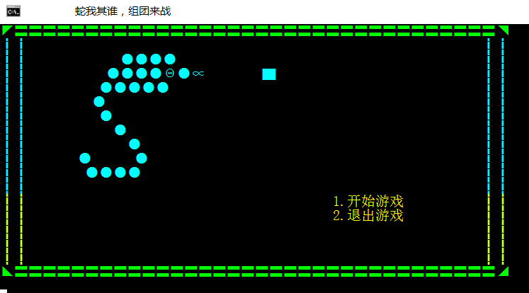

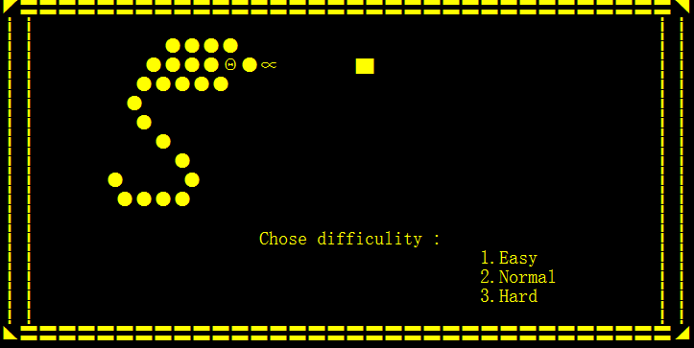

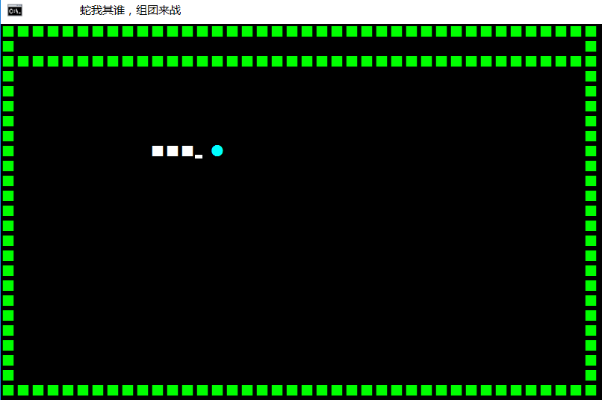

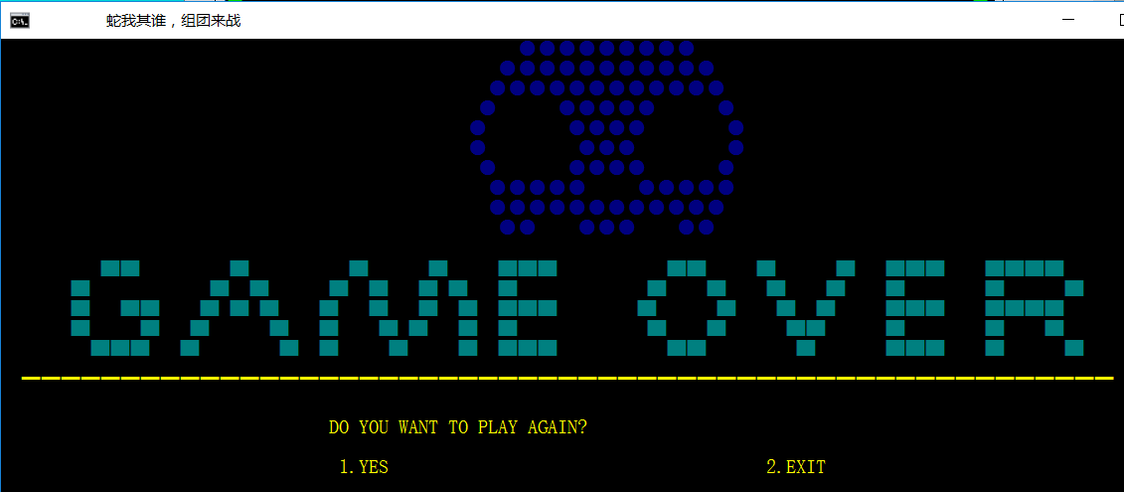

时间段：第二天下午：
1：不断完善优化代码，小组总结，完成答辩
2：提交源文件到服务器
3：提交程序设计实训报告指服务器
4：提交打印版并到指导老师处登记

实践总结
1：本课程设计小组总体完成了如下功能：
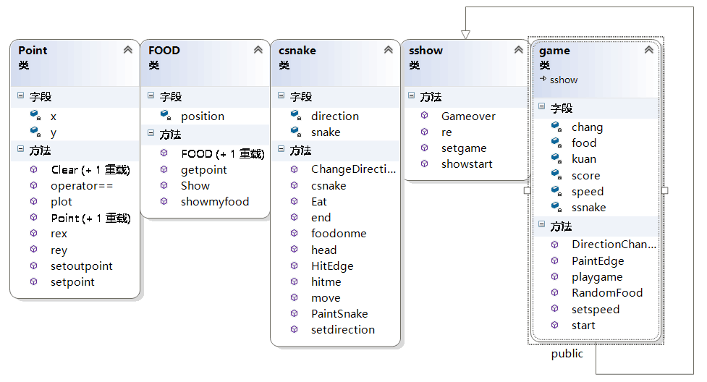

- 建立基础点类，食物类，蛇体类，和主游戏控制类。
- 用户图形界面初始化。
- 通过蛇体类控制蛇的自动行走
- 从用户键盘输入
判断蛇是否吃到食物和死亡，并在死亡后提示是否重新玩。

2：本人在团队中做的主要工作;
1：第一天上午：游戏主体选定，初步制定计划。
2：第一天下午及第二天上午：编写point类和game类，对各个类函数的初步编写，整合修改出现的各种bug。
3：第二天下午：小组交流，总结提交报告，现场回答老师的提问。
3：在实践中遇到的问题及解决方法：
蛇在行进中折回，实际是不可能实现的，所以需要函数来限制判断以产生健壮的代码。通过将wasd与1，2，3，4进行绑定编排，通过csnake类之中
ChangeDirection函数if ((direction + 2) % 4 == this->direction || (direction + 2 == this->direction&&this->direction == 4))语句来加以限制。

蛇身实际上是一个点的集合。并且要不断添加和去除，采用传统的数组和链表实际操作过于繁琐，所以采用数据结构的双向队列来实现该操作。通过系统的edque头文件来导入。

实际判断点是否相同时需要同时判断横纵坐标，每次判断都很麻烦，所以需要编写一个点的结构体，再重定义==符号这样缩减了很多的工作。
在编写switch时，如果不写其他类的话会卡在switch里，一开始误以为是while循环出错。所以编写其他类的话可以避免卡死，增强代码的健壮性。
心得体会：
采用面对对象的设计思路从目标入手分析具体的函数可以做到代码物有所值不会有浪费多余的部分。
在整合所有的类时，各个接口的名称和函数的参数都或多或少有冲突。采用相同的命名法为团队合作带来极大的方便。
实现功能的各种api实际书本并没有提到，所以通过各种渠道了解相关知识的能力很重要。
缩减优化自己的代码，提升代码的效率。虽然不直观，但是在总体运行的时候能减少很多延误。
编写时对代码进行标注，使代码浅显易懂，方便他人阅读，使用。

代码整合牵一发而动全身，注意类的前后顺序以防某些变量未被定义就使用了。
实践单位鉴定 | 通过实践报告。  实践单位盖章：  2017年6 月16 日
指导教师鉴定 | 1.实践出勤及上机表现: 优秀( ) 良好( ) 中( ) 及格( ) 不及格( )  2.程序编写及运行情况: 优秀( ) 良好( ) 中( ) 及格( ) 不及格( )  3.团队合作能力: 优秀( ) 良好( ) 中( ) 及格( ) 不及格( )  4.答辩及实践报告情况 优秀( ) 良好( ) 中( ) 及格( ) 不及格( )  实践成绩： 教师签字：黄敏 2017年6月15 日
系（部）意见 | 同意通过实践报告。  主任：李文生 2017年6 月16 日

